Este archivo es la plantilla diseñada por la Comisión Académica del Máster Oficial Interuniversitario Representación y Diseño en Ingeniería y Arquitectura para la redacción del Trabajo Fin de Máster (TFM) en el itinerario de la Universidad de Almería.
El TFM tiene la estructura descrita en esta plantilla, y debe estar precedido por las siguientes páginas independientes:
Autorización firmada por el tutor o tutores, para que el estudiante presente su trabajo en la convocatoria elegida (Anexo 4).
Índice numerado. En una o varias páginas.

Resumen. Con 300 palabras como máximo, esta sección debe incluir una concisa explicación del propósito de la investigación, de los resultados principales y de las mayores conclusiones. Se debe evitar incluir citas y siglas o abreviaturas. En caso de ser necesario, las citas tendrán autor/es y año, y las abreviaturas serán definidas la primera vez que se mencionen. Este resumen debe constar también en la contraportada.
Palabras clave. Máximo seis palabras clave relacionadas con el tema de estudio, separadas por comas.

Abstract. Traducción al inglés de la sección “Resumen”.
Key words. Traducción al inglés de la sección “Palabras Clave”.

Introducción.
En este apartado se contextualiza el trabajo realizado respecto a otros trabajos precedentes relacionados con el tema, y se establece el objetivo principal y los secundarios en forma de relación concisa. No se deben incluir resultados.

Cuestiones generales del documento
El documento deberá ser escrito en español, incluyendo un resumen en inglés, aunque el estudiante podrá optar por escribirlo íntegramente en inglés incluyendo un resumen en español previa autorización de su tutor o tutores.
La extensión mínima del documento será de 25 páginas, escritas preferentemente con texto Frutiger LT Std 55 Roman, o alternativamente Times New Roman o Arial de 10 puntos, con interlineado múltiple de 1.5 puntos, y espaciado posterior entre párrafos de 10 puntos. Se recomienda aplicar estilo “Normal” de esta plantilla.
Los márgenes superiores e inferiores serán de 2,5 cm, mientras que el izquierdo y derecho será de 3 cm. A partir de la sección “Resumen” las páginas estarán numeradas en el centro del margen inferior con el mismo estilo de texto que el documento, con tamaño 10 puntos, y podrán tener un encabezado con el nombre del máster, autor y título del trabajo. El documento deberá imprimirse a doble cara. Todos los parámetros mencionados están definidos en esta plantilla.
Las secciones “Introducción”, “Materiales y Métodos”, “Resultados” y “Conclusiones” deben estar numeradas (p.ej. 1. Introducción). Además, podrán estar organizadas en subsecciones que se numerarán con 1.1, 1.2, etc., pudiendo llegar hasta el tercer subnivel 1.1.1. Se recomienda usar los estilos definidos en esta plantilla para ello, llamados “Título 1”, “Título 2” y “Título 3” respectivamente.

Figuras, tablas y ecuaciones.
En estas secciones pueden incluirse cuantas figuras y tablas sea necesario para el buen desarrollo del documento. Todas ellas deberán estar centradas y numeradas por orden de inclusión en el texto y ser mencionadas en él (p.ej. “…la figura 7 muestra el resultado de…” o “…según la tabla 3…”). Además, bajo cada figura o tabla se pondrá un pie que incluya su identificación, que no debe estar incluido en la figura o tabla, y una breve explicación de la misma. En esta plantilla hay un estilo para ello, llamado “Pie de figura o tabla”.
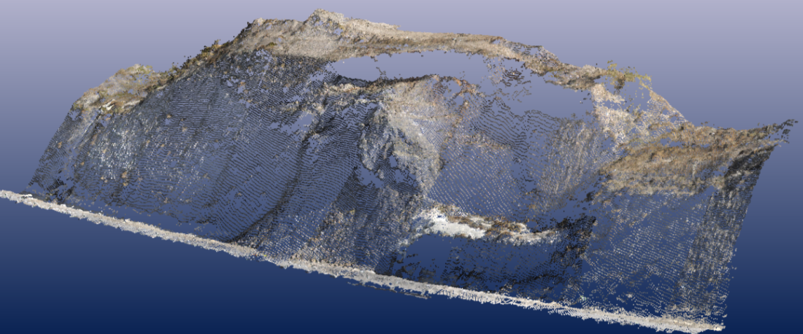
Figura 7. Vista perspectiva de la nube de puntos del Modelo Digital de Elevaciones (MDE)
 | X | Y | Z
Minimum: | 520801.76 | 4111763.76 | 807.14
25%-tile: | 520858.04 | 4111797.75 | 811.43
Median: | 520878.13 | 4111818.40 | 818.25
75%-tile: | 520899.95 | 4111836.29 | 822.72
Maximum: | 520944.18 | 4111880.36 | 830.42
Range: | 142.41 | 116.59 | 23.28
Mean: | 520878.60 | 4111817.50 | 817.81
Standard Deviation: | 27.96 | 24.38 | 6.08
Variance: | 781.96 | 594.83 | 37.08
Coef. of Variation: |  | 0.0074
Coef. of Skewness: |  | -0.0094
Tabla 3. Datos estadísticos de la nube de puntos del MDE. Unidades en metros en metros
Las ecuaciones que aparezcan en el texto deberían editarse preferentemente con la herramienta que tiene para ello el editor de textos, y en documento deben estar referenciadas como sigue: “…Se ha adoptado la ecuación 3 para estimar el término de energía del modelo…”. Además, irán numeradas por orden de aparición. Se aconseja el uso de una tabla con dos columnas y una fila, con líneas eliminadas para su organización. A continuación de dicha tabla debe aparecer la descripción de todos los términos de la ecuación incluyendo sus unidades.
$$E=m∙c^{2}$$ | (12)
Donde:
E: Energía (J)
m: masa (kg)
c: constante adimensional
Las unidades que se mencionen en el texto deben estar expresadas preferentemente en el Sistema Internacional de Unidades, empleando su abreviatura normalizada.

Cómo hacer referencias en el texto.
A lo largo del texto se incluirán las citas relacionadas con el trabajo que el estudiante ha empleado en su desarrollo. Según el número de autores, el estilo para incluir las citas en el texto será el que se muestra en los siguientes ejemplos:
- Un autor: Brown, 2011
- Dos autores: Méndez y Olazábal, 1996
- Más de dos autores: Allen y col., 2008

Materiales y métodos.
Esta sección se puede separar en dos. Hay que proporcionar los datos suficientes como para que otro investigador pueda reproducir el trabajo. Los métodos desarrollados por otro/s autor/es que se hayan usado en el trabajo deben ser simplemente citados. Pero si se ha adaptado algún método conocido, éste deberá ser citado y deberá describirse la modificación.

Resultados.
Esta sección debe ser una descripción clara y concisa de los resultados obtenidos en el trabajo.

Discusión.
Se comentan la significación de los resultados obtenidos sin repetirlos. Puede hacerse de forma individual o mediante comparaciones cruzadas entre ellos o con los obtenidos por otros autores.

Conclusiones.
Relacionar de forma concisa las principales conclusiones obtenidas en el trabajo. En general, deberán dar respuesta a los objetivos planteados uno a uno.

Agradecimientos.
No será opcional cuando se hayan usado recursos procedentes de un proyecto de investigación financiado con fondos públicos, en cuyo caso habrá que hacer mención a dicho proyecto y a la entidad financiadora.

Referencias.
La sección de “Referencias” bibliográficas deberá contener una relación por orden alfabético de todos y cada uno de los trabajos citados en el texto, siguiendo el estilo que se describe a continuación:
-Cita de un trabajo publicado en una revista científica:
Lee, C., Bethel, J.S., 2004. Extraction, modelling, and use of linear features for restitution of airborne hyperspectral imagery. ISPRS Journal of Photogrammetry and Remote Sensing 58 (5-6), 289-300.
-Cita de un libro:
Lillesand, T.M., Kiefer, R.W., 2000. Remote Sensing and Image Interpretation, fourth ed. John Wiley & Sons Inc., New York.
-Cita a un capítulo de un libro:
Förstner, W., Wrobel, B., 2004. Mathematical concepts in photogrammetry. En: McGlone, J.C., Mikhail, E.M., Bethel, J., Mullen, R. (Eds.), Manual of Photogrammetry, fifth ed. American Society of Photogrammetry and Remote Sensing, Bethesda, MA, pp. 15-180.
-Si la publicación está en CD-ROM sustituir el número de páginas por el texto “(en CD-ROM).
-Citas a actas de Congresos, Conferencias anuales, Simposia o Workshops:
Shenkelaars, V.F., Egenhofer, M.J., 1997. Exploratory access to digital geographic libraries. In: editors (Eds.), Proc. 13th International Symposium on Computer Assisted Cartography (Autocarto 13), ACSM/ASPRS, Seattle, WA, 5-10 April, pp. 297-306.
-Citas a páginas web:
Streetmapper, 2006. StreetMapper Mobile Mapping Using Lidar, http://www.streetmapper.net. (Accesible 26-dic-2006).

